* **Descripción del SO :**

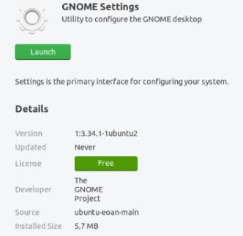

**-¿Es open source o con licencia?**

Es un open source.

**-¿Cuales son los recursos de Hard que tiene la MV? Si no se pueden ver, buscar requisitos mínimos en internet:**

*Procesador: Intel o AMD a 1 Ghz / Memoria RAM: 384 MB /Disco duro: 5 GB /Tarjeta gráfica VGA / Lector de CDROM o tarjeta de red.

* **¿Cómo se accede a la ventana de comandos?**

Se puede acceder de la siguiente manera : CTRL + ALT + T.

* **¿Puedo instalar aplicaciones?¿Por que?**

Si es posible, ya que se trata de un sistema operativo.

* **Hay juegos instalados?**

Si,un ejemplo el solitario.

**-Capturar una imagen del file explorer (ejemplo)**

